ИЗВЕЩЕНИЕ
о наличии оснований для признания жилого дома пустующим

Дятловский сельский исполнительный комитет, в рамках реализации Указа Президента Республики Беларусь от 24 марта 2021 года №116 «Об отчуждении жилых домов в сельской местности и совершенствовании работы с пустующими домами», информирует о наличии оснований для признания пустующим жилого дома, расположенного на территории сельсовета:
Местонахожденияжилого дома (фото) | Сведения о лицах, включая наследников, информация о которых содержится в акте осмотра, которым предположительно жилой дом принадлежит на праве собственности, хозяйственного ведения или оперативного управления, иных лицах, имеющих право владения и пользования этим домом | Срок непрожива-ния в жилом доме собственни-ка, иных лиц, имеющих право владения и пользова-ния этим домом | Сведения о внесении платы за жилищно-коммунальные услуги, возмещении расходов за электро-энергию, выполне-нии требований законода-тельства об обязатель-ном страхова-нии строений, принадлежащих гражданам | Сведения о размерах жилого дома, о площади, дате ввода в эксплуатацию, о материале стен, об этажности, о подземной этажности | Сведения о составных частях и принадлежнос-тях жилого дома, в том числе хозяйственных и иных постройках, и степени их износа | Сведения о нахождении жилого дома в аварийном состоянии или угрозе его обвала | Сведения о земель-ном участке
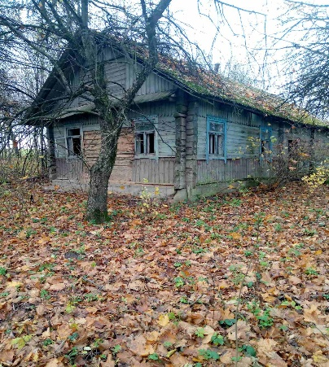  д. Тарасовичи, д.10 | Собственник – Якшук Иосиф Александрович, умер | Более 20 лет | Оплата не вносилась | Наружные размеры:14,0х5,10, площадь 71,4 м.кв.;  дата ввода 1965; материал стен дерево; этажность: одноэтажный; подземная этажность отсутствует | нет | Дом в аварийном состоянии | Земельный участок не зарегистрирован
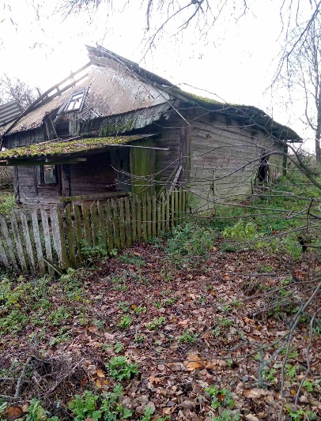  д. Тарасовичи, д.12 | Собственник – Редько Ядвига Михайловна, умерла | Более 20 лет | Оплата не вносилась | Наружные размеры:12,10х5,90; площадь 71,39 м.кв.; дата ввода 1938; материал стен дерево; этажность: одноэтажный; подземная этажность отсутствует | нет | Дом в аварийном состоянии | Земельный участок не зарегистрирован
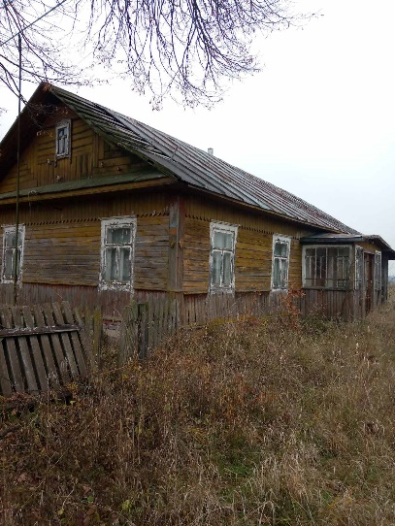  д. Ятвезь,  ул. Советская, 48 | Собственник – Коско Ядвига Федоровна, умерла | Около 10 лет | Оплата не вносилась | Наружные размеры: 17,80х6,70;  площадь 119,26 м.кв.; дата ввода 1930; материал стен дерево; этажность одноэтажный; подземная этажность отсутствует | Сарай деревянный 5,0х8,2 | Дом в аварийном состоянии | Земельный участок не зарегистрирован
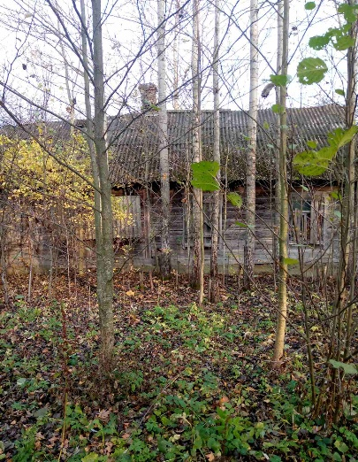  д. Москалевцы, д.3а | Собственник – Костюшко Валентин Владимирович, умер | Более 20 лет | Оплата не вносилась | Наружные размеры: 10,90х5,60;  площадь 61,04 м.кв.; дата ввода 1945; материал стен дерево; этажность:  одноэтажный; подземная этажность отсутствует |  | Дом в аварийном состоянии | Земельный участок не зарегистрирован

В случае намерения использовать жилой дом для проживания правообладателям необходимо в течение двух месяцев со дня опубликования данного извещения уведомить Дятловский сельский исполнительный комитет (231471, Республика Беларусь, Гродненская область, Дятловский район, г. Дятлово, ул. Красноармейская, д. 10, электронная почта selsovet@dyatlovo.gov.by, телефон председателя 8(01563)32707 (Маркушевский Александр Викторович), управляющего делами 8(01563)32706 (Ольферович Галина Владиславовна), а также в течение одного года принять меры по приведению жилого дома и земельного участка, на котором он расположен, в состояние, пригодное для использования по назначению, в том числе путем осуществления реконструкции либо капитального ремонта. Уведомление представляется правообладателем лично или заказным почтовым отправлением с приложением копии документа, подтверждающим право владения и пользования данным жилым домом.
В случае отказа от прав на указанный жилой дом - письменное заявление (согласие) на его снос. Заявление (согласие) на снос жилого дома должно быть подано лично либо подлинность подписи лица на нем должна быть засвидетельствована нотариально.
Непредставление письменного уведомления о намерении использовать дом для проживания в установленные сроки является отказом от права собственности на жилой дом. В данном случае в отношении указанных жилых домов будет принято решение о признании их пустующими с последующей подачей заявления в суд о признании их бесхозяйными и передаче в собственность административно-территориальной единицы.

